OBVEŠČANJE DRUŠTEV IN KLUBOV NA PORTALU MOJAOBČINA.SI

- SPLETNI PORTAL MojaObčina.si/Litija

Spletni portal MojaObčina.si/Litija je namenjen obveščanju občanov Litijske občine z ažurnimi novicami, komentarji, mnenji, napovedmi dogodkov, fotografijami, avdio in video vsebinami, in vsemi tistimi lokalnimi informacijami, ki si jih občanke in občani želijo in iščejo na spletu. Spletni portal omogoča enostavno registracijo in brezplačen ogled vseh vsebin ter tudi soustvarjanje vsebin vsem zainteresiranim posameznikom, društvom, zavodom in podjetjem v vseh slovenskih občinah.

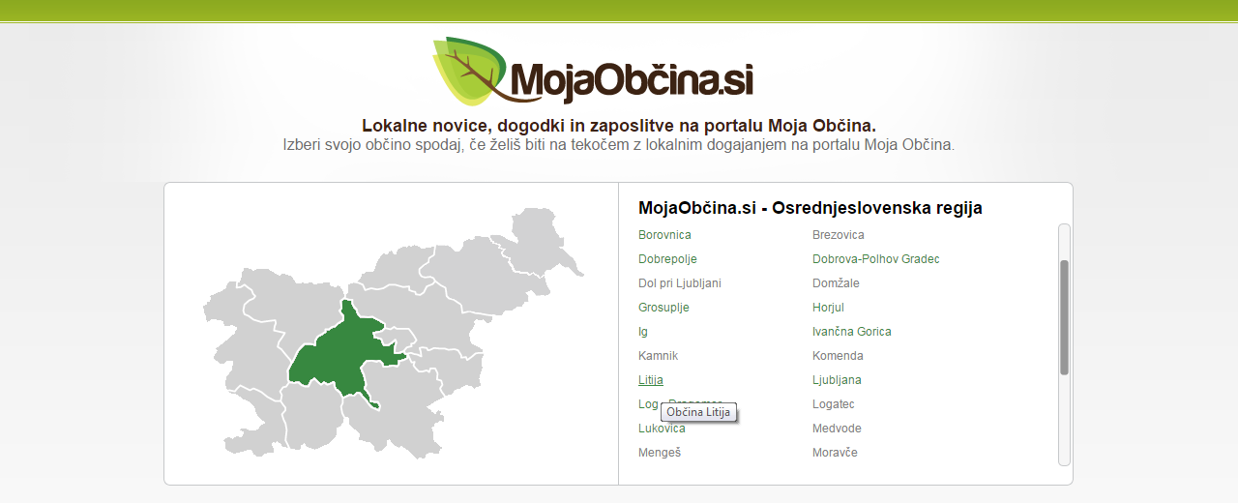Slika1: Portal MojaObcina.si
- NAVODILA ZA UPORABO SPLETNEGA PORTALA

  - Registracija:
Vsak, ki želi vnašati napovedi dogodkov in prispevke na MojaObčina.si se mora najprej registrirati. V pomoč so vam lahko navodila za registracijo v PDF obliki, ki jih najdete na spletnem naslovu: http://www.mojaobcina.si/prenosi/navodila/postopek_registracije.pdf. 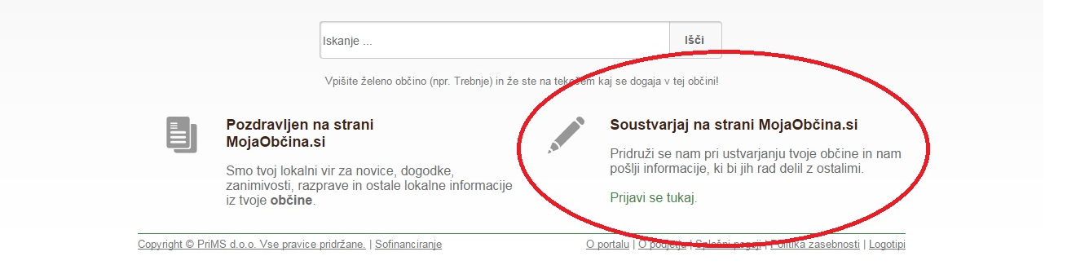Slika2: Registracija na portalu MojaObcina.si
Če želite pisati takoj izberite ob registraciji: »Želim sodelovati pri soustvarjanju vsebine in dodati prispevek ali dogodek iz moje občine!« Če ob prijavi te možnosti niste izbrali, a vseeno želite objavljati na MojaObčina.si, lahko pokličete na 01 620 88 17 ali pošljete e-mail na podpora@mojaobcina.si.
  - Vnos prispevka:
Po registraciji lahko vnesete prispevke o dogajanju v vaši lokalni skupnosti. Pri tem so vam v navodila za pisce v PDF obliki, ki jih najdete na spletnem naslovu: http://www.mojaobcina.si/prenosi/navodila/navodila_za_novinarje.pdf.
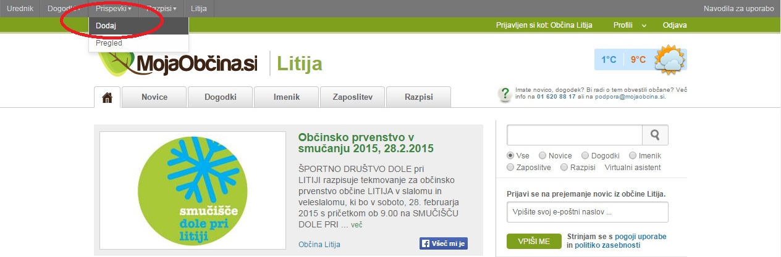 Slika 3: Vnos prispevka na portalu MojaObcina.si/Litija
Prispevke pred objavo pregleda lokalni urednik, zato niso nemudoma vidni na spletu. Lokalna urednica portala www.mojaobcina.si/litija je Saša Pirnavar (sasa.pirnavar @litija.si, 01 89 63 458)
  - Vnos napovedi dogodka:
Napoved dogodka se vnaša podobno kot prispevek, v pomoč so vam navodila za pisce v PDF obliki na naslovu http://www.mojaobcina.si/prenosi/navodila/navodila_za_novinarje.pdf.
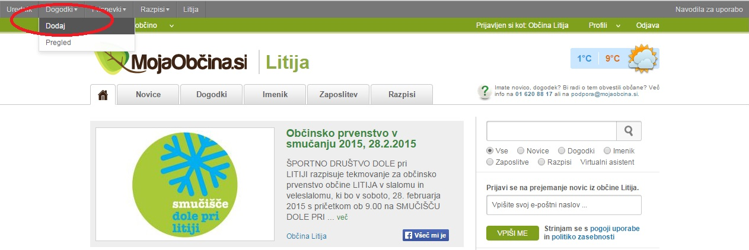 Slika 4: Vnos dogodka na portalu MojaObcina.si/Litija
  - Urejanje profila organizacije:
V kolikor ste predstavnik organizacije (društva, zavoda, podjetja, …) imate možnost prevzeti profil organizacije. Najprej vam moramo dodeliti pravice za urejanje vaše organizacije, pokličete na 01 620 88 17 ali pošljete e-mail na podpora@mojaobcina.si in povejte v imenu katere organizacije bi radi pisali. Preberete si lahko navodila v PDF obliki na: http://www.mojaobcina.si/prenosi/navodila/urejanje_profila_organizacije.pdf.
  - Uvoz e-poštnih stikov za avtomatsko pošiljanje obvestil
V kolikor ste predstavnik organizacije (društva, zavoda, podjetja, …) imate možnost pošiljati avtomatsko ustvarjena e-obvestila (mailing). Kako izvozite stike z Gmaila, kako jih uvozite na portal MojaObčina.si in kako pošljete mailing si preberite v navodilih v PDF obliki na strani http://www.mojaobcina.si/prenosi/navodila/postopek_registracije.pdf.
  - Napotki za pisanje:
Pri pisanju novic si lahko pomagate tudi z napotki za pisanje na spletnem naslovu http://www.mojaobcina.si/prenosi/navodila/napotki_za_pisanje.pdf.

TEHNIČNA POMOČ:
T: 01 620 88 17
E: podpora@mojaobcina.si
LOKALNI UREDNIK: SAŠA PIRNAVAR
Občina Litija, Jerebova 14, 1270 Litija
T: 01/8963-458
E: sasa.pirnavar@litija.si

